Các lệnh firewall đơn giản

1. Cài đặt và kích hoạt UFW

* Truy cập vào server ta cần kích hoạt UFW với lệnh :

Sudo ufw enable

* Nếu lệnh bị lỗi, ta cài UFW bằng lệnh:

Sudo apt-get install ufw

* Sau đó ta kiểm tra tình trạng của UFW

Sudo ufw status

1. Các lệnh UFW
2. Mở và đóng port bằng lệnh UFW

* Để mở port ta chạy lệnh sau:

sudo ufw allow [port/protocol]

* Trong trường hợp giao thức, bạn có thể áp cho giao thức TCP hay UDP:

Sudo ufw allow 56/tcp

* Chặn một cổng bằng lệnh:

Sudo ufw deny [port/protocol]

* Ta có thể mặt hoặc chặn một loạt port bằng lệnh:

sudo ufw allow/deny [Starting_port:Ending_port]/protocol

* + Mở : sudo ufw allow 300:310/tcp
  + Đóng: sudo ufw deny 300:310/tcp

1. Chặn hoặc cho phép địa chỉ IP

* Chặn một IP nhất định với lệnh sau:

Sudo ufw deny from IPADRESS

* Ngược lại, cho phép một IP kết nối sau:

Sudo ufw allow from IPADRESS

* Bạn có thể cho phép IP kết nối qua port nhất định:

Sudo ufw allow from [địa chỉ IP] to any port [Port]

1. Xóa một rule nhất định

* Đầu tiên ta liệt kê các rule:

Sudo ufw status numbered

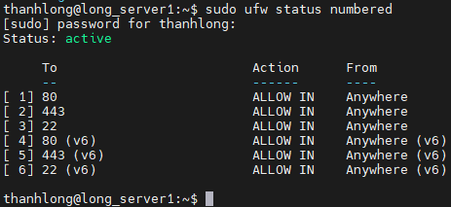

* Sau đó ta sẽ chọn rules cần xóa:

Sudo ufw delete 4